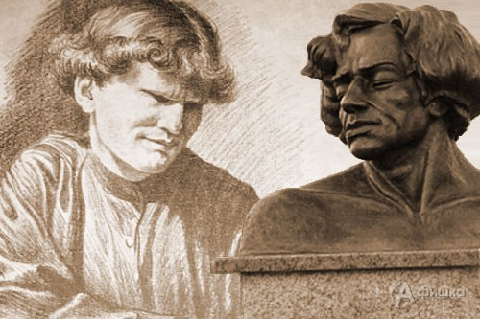

Задание №1 Ознакомится с биографией писателя и ответить на вопросы

"Я ЗАЖЕГ В СВОЕМ СЕРДЦЕ ОГОНЬ"
Я думаю, что главное
предназначение человека
на земле - творить добро,
жить для людей".
В.Я.Ерошенко
Василий Яковлевич Ерошенко
31 декабря 1889 г. (12 января 1890 г. по новому стилю) в селе Обуховка Курской губернии - вблизи Старого Оскола - в семье крестьян Якова и Евдокии Ерошенко родился третий ребенок, названный Василием.
В возрасте четырех лет он заболел корью. Набожная тетка зимой отнесла его в церковь для окропления святой водой. В результате - воспаление легких и полная слепота.
В возрасте семи (по другим данным - девяти) лет Ерошенко был отдан в Московскую школу слепых детей. По окончании ее в 1908 году работал в оркестре слепых в Москве.
В это же время он изучил эсперанто, что дало ему толчок к дальнейшей деятельности. Он связывается с эсперантистами Англии и едет туда для учебы в Королевском институте для слепых и Музыкальной академии для слепых. Через два месяца покидает институт и полгода живет в Лондоне, занимаясь самообразованием. Затем через Париж возвращается в Москву, снова работает в оркестре и изучает японский язык. 27 апреля 1914 года уезжает в Японию. С помощью местных эсперантистов становится студентом Токийской школы для слепых.
Уже через полтора года пребывания в Японии начинает читать лекции на политические темы и писать сказки и новеллы на японском языке.
В июле 1916 года уезжает в Сиам (сейчас Таиланд). Пытается там организовать систему обучения слепых детей. Встретив организованное сопротивление чиновников, оставляет эту идею и в течение двух месяцев просто водит по Сиаму группу слепых, проверяя свои приемы преподавания; обучает их грамоте шрифтом Брайля (шрифт для слепых), сам одновременно записывая тайский фольклор. Затем в 1917 г. уезжает в Бирму.
В Бирме возглавляет школу для слепых в г. Моулмейне. Внедряет свои принципы педагогики для слепых. Одновременно продолжает писать на японском языке и записывать бирманский фольклор.
В ноябре 1917 года узнает о революции в России и едет в Индию, надеясь оттуда вернуться домой. В Калькутте посажен под домашний арест. Записывает индийские сказки. Весной 1918 г. Удается вернуться в Бирму. Работает учителем в Моулмейнской школе. Продолжает записи бирманских легенд.
В сентябре 1918 г. снова едет в Индию в надежде вернуться в Россию. Английские власти запрещают ему выезд, снова сажают под домашний арест. Ерошенко продолжает писать сказки на японском языке. В декабре бежит из под ареста, добирается до Бомбея, но тут его снова арестовывают и возвращают в Калькутту. Он провоцирует свою высылку из Индии. На военном корабле его под арестом отправляют в Японию. В Шанхае Ерошенко бежит с корабля. Вернуться в Россию не удается и оттуда. На грузовом корабле он тайно возвращается в Японию в июле 1919 г. Вступает в Социалистическую лигу Японии. Много выступает, преподает эсперанто, публикует в различных журналах очерки, новеллы, сатирические сказки. Выходят три сборника его сказок на японском языке. Как делегата Второго съезда Социалистической лиги его арестовывают, избивают в полиции и высылают из Японии.
Из Владивостока Ерошенко пытается прорваться в Советскую Россию, два месяца добирается до Хабаровска, Но из-за военных действий вынужден повернуть в Китай.
С октября 1921 г. по апрель 1923 г. живет (с небольшим перерывом) в Китае, много пишет, преподает в Пекинском университете и Институте языков мира. Выходят в печати его произведения, переведенные Лу Синем. Пробует и сам писать на китайском.
16 апреля 1923 г. уезжает в Россию. В июле едет на XV Международный конгресс эсперантистов в Нюрнберг. На обратном пути посещает Геттингем, где поступает вольнослушателем в университет.
С 1924 по 1927 г. работает переводчиком и преподавателем в Коммунистическом Университете трудящихся Востока. Пишет на русском и эсперанто в журналы. Переводит на японский язык Маркса, Энгельса, Ленина.
В 1928 г. едет на Чукотку для организации школы слепых. Из-за малого числа слепых детей школу организовать не удалось. Но Ерошенко успевает познакомиться с чукотским языком, записывает чукотский фольклор. По возвращении пишет ряд статей и рассказов о Чукотке.
С 1929 по 1931 преподает математику и русский язык в Нижегородской профтехнической школе слепых. Много переводит, продолжает писать. В 1931-34 гг. работает корректором в Московской 19-й типографии рельефного шрифта. Редактирует "Альманах" слепых литераторов. В 1932 г. едет в Париж на XVI Международный конгресс эсперантистов. На обратном пути поступает вольнослушателем в университет в Сорбонне.
С 1935 по 1942 г. работает директором детдома слепых детей в г. Кушка, который он сам организовал по просьбе Наркомпроса Туркмении. До 1945 г. работает там же преподавателем.
С 1946 по 1949 г. преподает английский язык в Московском институте слепых детей. Затем до 1951 г. - преподаватель школы ликбеза при Ташкентском областном отделе Узбекского общества слепых.
В 1951 г. возвращается в Обуховку. Пишет, систематизирует свои работы по педагогике для слепых.
Умер В.Я.Ерошенко 23 декабря 1952 г. в Обуховке. Похоронен на сельском кладбище.
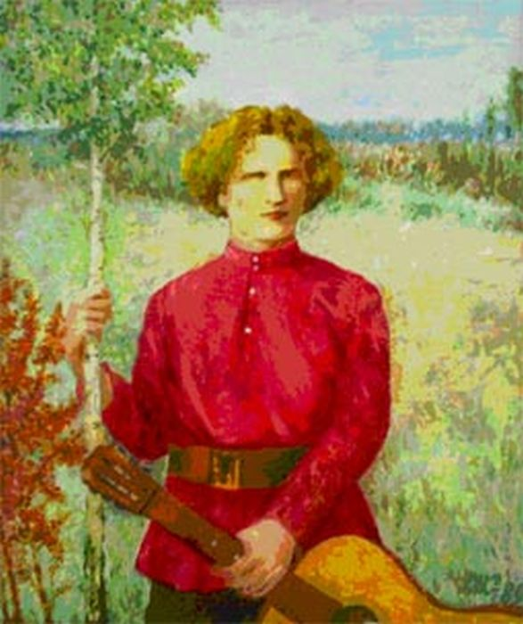

Контрольные вопросы:
- Какой профессией овладел Ерошенко в Японии?
- На каком музыкальном инструменте играл Ерошенко в оркестре?
- Фамилия японского друга Ерошенко, члена коммунистической партии?
- Искусственный язык, на котором поэт писал стихи и статьи?
- Какое научное звание получил Ерошенко после окончания Токийского университета?
- Село, в котором родился поэт?
- Фамилия женщины - учителя эсперанто Ерошенко, его друга?
- Имя японской журналистки, которую любил Ерошенко?
- В каком городе России учился 9-летний Ерошенко?
10.Титул Орлова - Давыдова, устроившего Ерошенко в школу для слепых в Москве?
11.Как по-китайски называли Ерошенко друзья?
12.Фамилия китайского друга Ерошенко, писателя, оставившего
воспоминания о нем?
13.Фамилия ученика Ерошенко, написавшего о нем книгу?
Ответы на вопросы выполнять в рабочей тетради по родной литературе.
Домашнее задание:
Выразительное чтение сказки «Умирание ивы».
Ответы на вопросы предоставить мне в формате фотографии,прописывая Ф.И. ученика.
Способы передачи информации учителю:
Электронная почта: lera.faustova.96@mail.ru
WhatsApp: +79189457420

